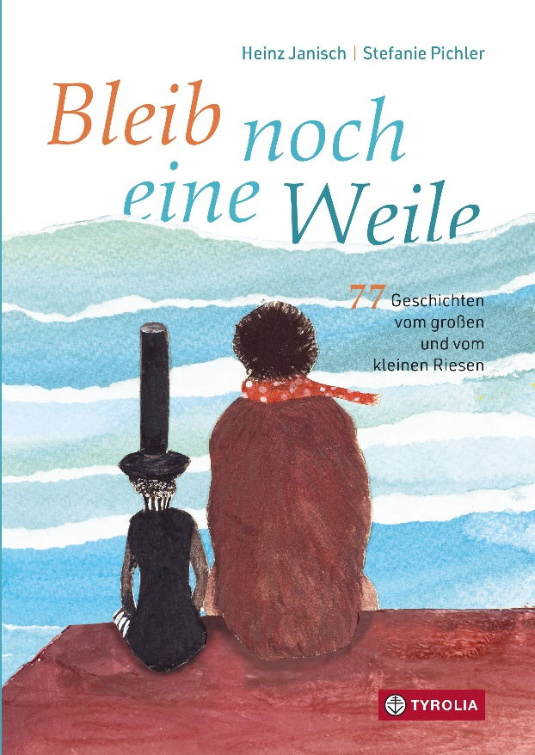
Heinz Janisch / Stefanie Pichler
Bleib noch eine Weile
77 Geschichte vom großen und vom kleinen Riesen

175 Seiten, mit 80 farbigen Illustrationen,
17 x 24 cm, gebunden
Tyrolia-Verlag, Innsbruck–Wien 2023
ISBN 978-3-7022-4148-3
€ 22 | ab 5 Jahren

Zum Innehalten, Nachdenken und Träumen

Wie leise muss es sein, wenn die Stille im Autobus mit in die Stadt fährt? Wie verabschiedet man sich von einem alten Haus – auch wenn es nur für ein paar Stunden ist? Und wie gesteht man als kleine Elfe einem Riesen, dass man ihn liebt?
Wieder einmal braucht Heinz Janisch, Meister der Reduktion und Verknappung, nur wenige Worte, um ein ganzes Universum zum Klingen zu bringen: Diesmal sind es 77 Kurz- und Kürzestgeschichten rund um einen kleinen und einen großen Riesen, um einen Kater, eine Elfe und einigen mehr. Geschichten, die zeigen, dass im Kleinen oft ganz Großes liegt und dass Großes zuweilen eigentlich ganz klein ist. Geschichten, die zum Innehalten und Träumen einladen, zum Genau-Hinschauen ebenso wie zum ab und zu Nicht-so-wichtig-Nehmen, die erinnern, dass Nachdenken und Grübeln gleichbedeutend sind wie Lachen und Schmunzeln.
Mit ihren fein gepinselten, analogen Bildern fängt Stefanie Pichler all diese besonderen Erzählungen ein, lenkt den Blick auf Details oder gibt Anregungen zum eigenständigen Weiterfantasieren und -fabulieren.
Eine wunderbare Sammlung kurzer Vor- und Selbstlesegeschichten, die lange nachhallen werden.

Das Meer hat viel Geduld

Der Autor und die Illustratorin
©Brigitte Friedrich
Heinz Janisch, geb. 1960, Studium der Germanistik und Publizistik in Wien. Seit 1982 Mitarbeiter beim Österreichischen Rundfunk (Hörfunk), dort u. a. Redakteur der Porträt-Reihe „Menschenbilder“. Autor zahlreicher Bücher, darunter vieler Kinder- und Jugendbücher. Für seine Werke wurde er bereits mehrfach ausgezeichnet, u. a. mit dem Österreichischen Kunstpreis sowie mit dem Großen Preis der Deutschen Akademie für Kinder- und Jugendliteratur. heinzjanisch.com
Stefanie Pichler, geb. 1983, schloss die Graphische in Wien ab, bereiste die Welt, studierte in Linz Bildende Kunst, anschließend Kunstpädagogik an der Angewandten in Wien. Mischt nun Familienleben mit Lehrtätigkeit und selbstständiger Illustration in Wien.
stefaniepichler.com

